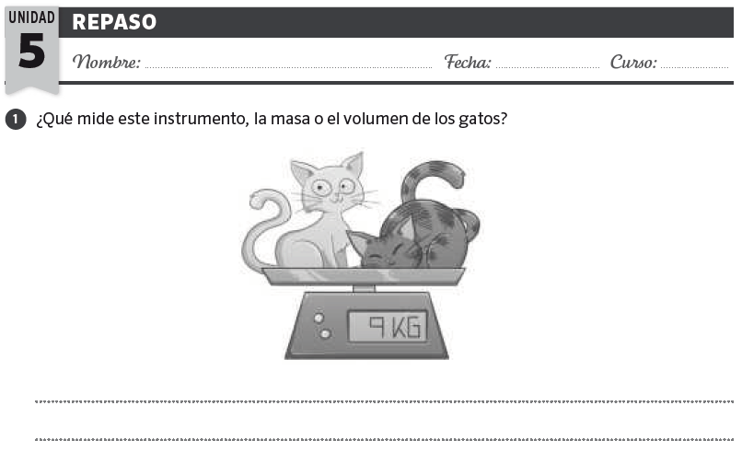

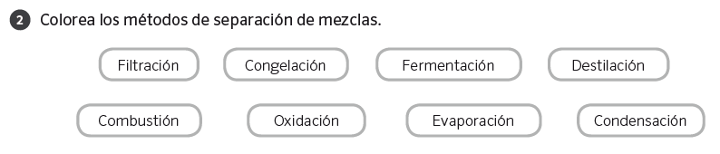

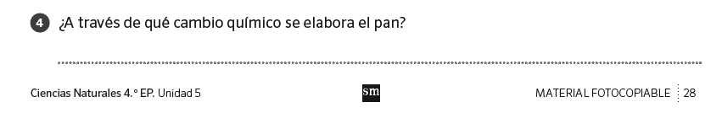

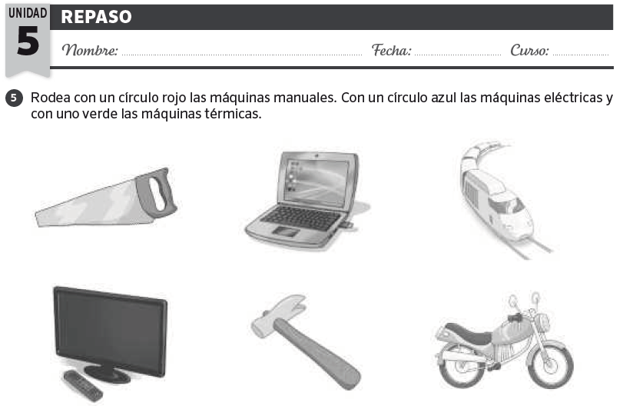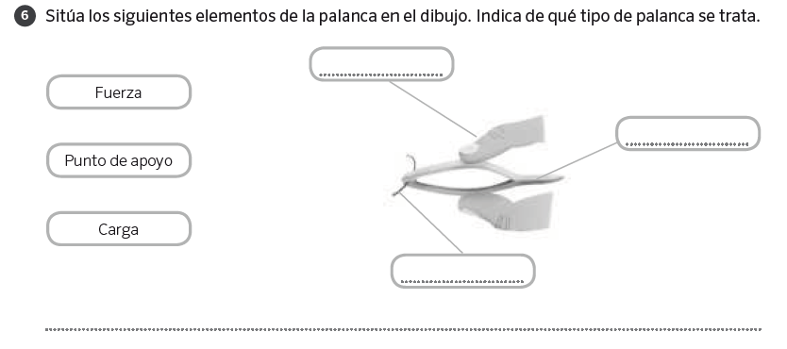

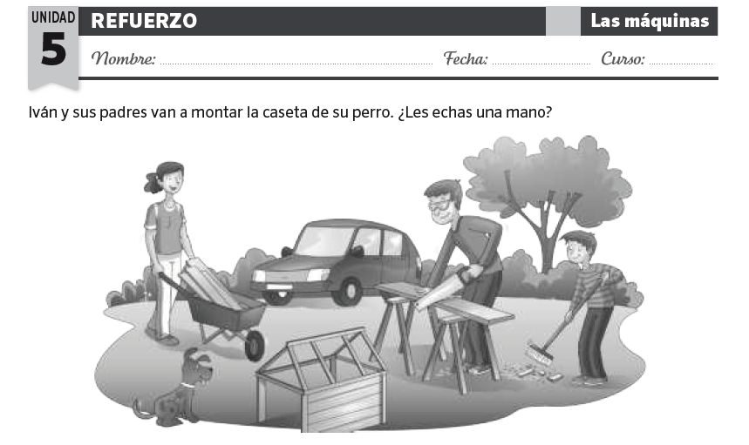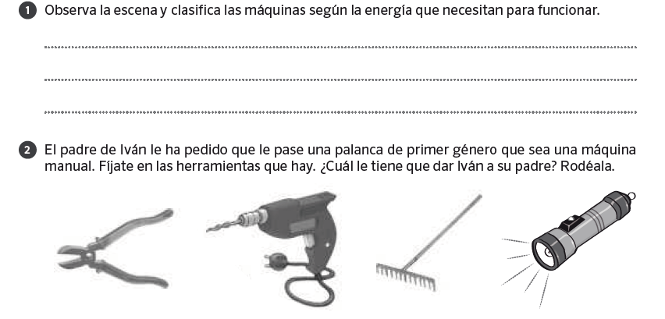
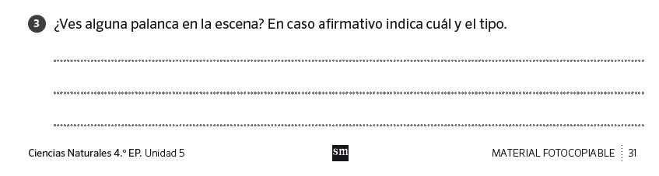

1. COMPRUEBA LO QUE SABES TEMA 5 LA MATERIA Y LAS MAQUINAS
Nombre: ______________________________________________________
- Marca con una X para indicar si las palabras de la primera columna se refieren a propiedades generales o específicas de la materia.
 | Propiedades generales | Propiedades específicas
frágil
masa
conductor
duro
volumen
aislante
flexible

- Después del recreo hemos estado trabajando con plastilina haciendo figuritas de animales. Yo quería llevarme la mía a casa para que la vieran mis padres. ¿Qué crees que pasará si la meto en mi mochila? Razona tu respuesta.

- ¿Qué ventaja tiene esta forma de producir energía sobre otras formas de obtención, como la térmica?

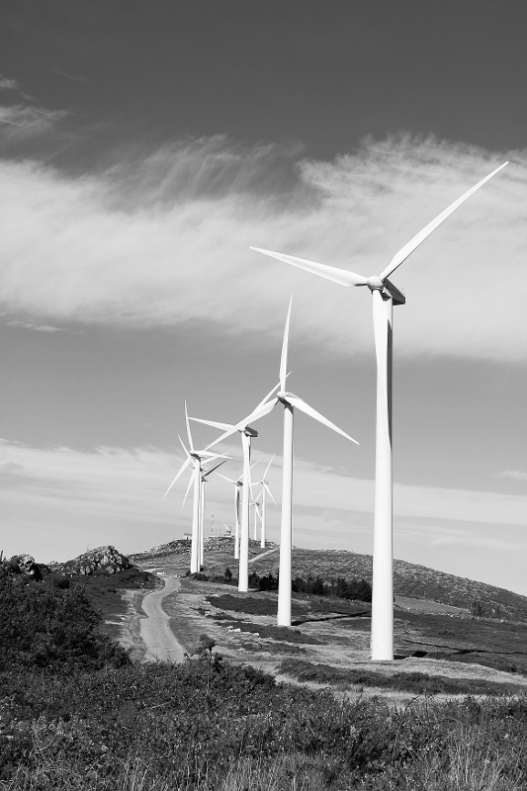

    - Dan un toque de modernidad al paisaje.
    - Es una energía limpia que no contamina.
    - Se pueden instalar en cualquier lugar.
    - Se colocan en lugares alejados de la población.

- En nuestra vida diaria utilizamos diversas fuentes de energía para realizar nuestras actividades y para el funcionamiento de máquinas y aparatos. Escribe debajo de cada foto el nombre de la energía correspondiente: energía solar, energía térmica, energía nuclear o energía eólica.
A
B
C
D
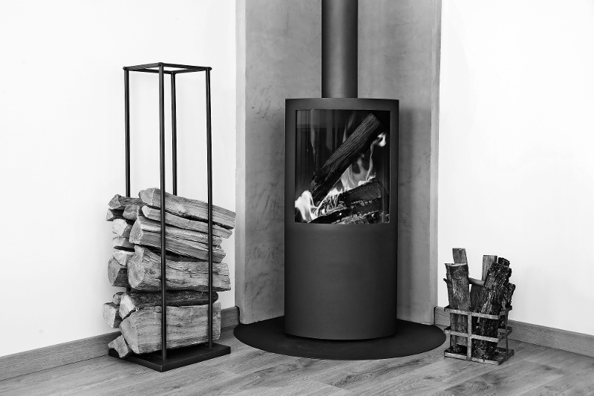
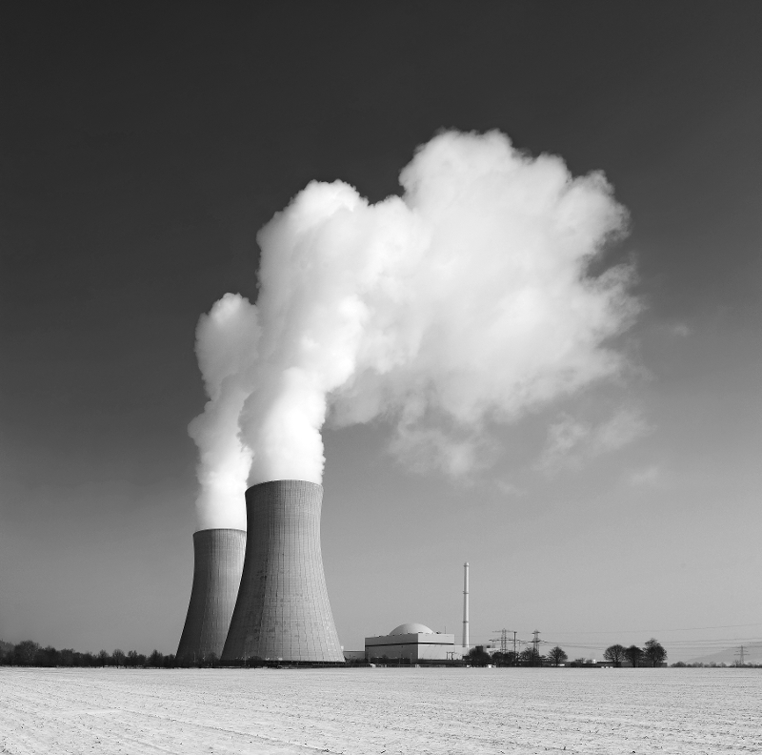
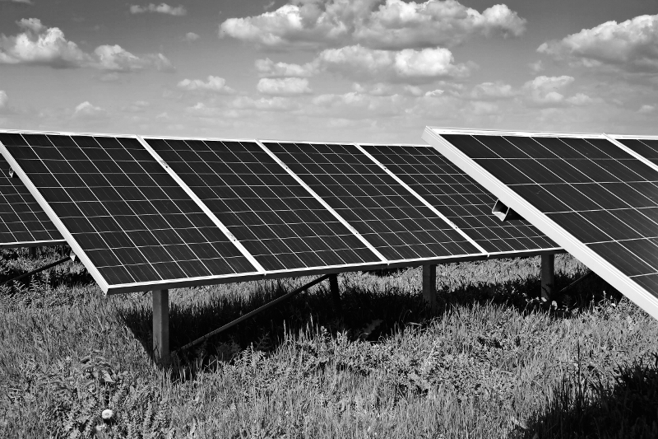

A. ………………………………………………………………………….
B. ………………………………………………………………………….
C. ………………………………………………………………………….
D. ………………………………………………………………………….
- Para reducir el consumo eléctrico de la nevera, de la iluminación de la casa y del televisor, la familia ha decidido abrir la puerta de la nevera el menor número de veces, y además…
  - Utilizar bombillas de bajo consumo y desconectar el televisor.
  - Utilizar lámparas con una sola bombilla y apagar el televisor con el mando a distancia.
  - Utilizar lámparas halógenas y apagar totalmente el televisor cuando no lo estén viendo.
  - Utilizar bombillas de bajo consumo y no usar nunca el televisor.

2. COMPRUEBA LO QUE SABES TEMA 5 LA MATERIA Y LAS MAQUINAS
1. Completa.
La es la cantidad de materia que tiene un cuerpo.
El es el espacio que ocupa un cuerpo.
2. Encuentra 5 propiedades de la materia.
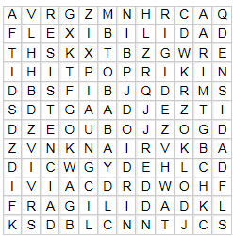
3. Relaciona.
Ensalada sutncia pura
Oro mezcla homogénea
Batido de fresa mezcla heterogénea
Agua y aceite
4. Une.
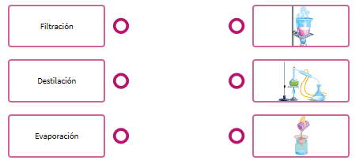

5. Los cambios de estado se deben gracias a la variación de temperatura.
Verdadero Falso

6. ¿Qué cambio químico se produce cuando se enciende una cerilla?
Oxidación
Combustión
Fermentación
7. Une.
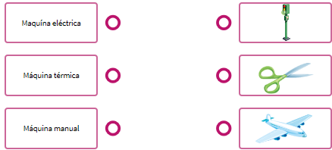
8. Resuelve el crucigrama.
1. Horizontal: Rueda con un surco o canal por donde se desliza una cuerda.
1. Vertical: Barra rígida que se mueve apoyada sobre un punto.
2. Horizontal: Disco que gira alrededor de eje central.
3.Horizontal: El___ inclinado es una rampa que se usa para subir o bajar cuerpos.
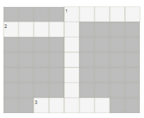

9. Identifica.
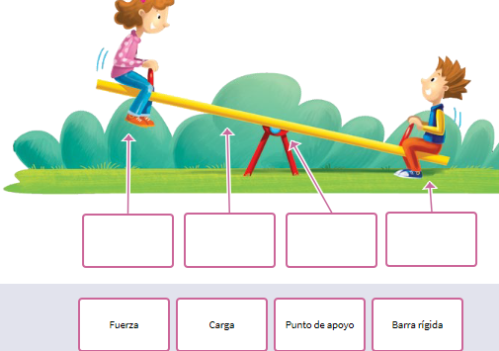

10. Une.
